AL202607_001

申込書に必要事項をご記入のうえ、ユリウス教室にＦＡＸでご送信ください。折り返し連絡いたします。
また、ＦＡＸできない場合は、教室までお電話ください。

ご希望の日程及びコースに「○」をお付けください。

- １日コース日程 （１コマ ６０分 ）
※開始時間の違いにより、ＡコースとＢコースがございます。詳しくは、下記の「日程及び時間割」をご覧ください。
- ２科コース日程 （１コマ ６０分 ）
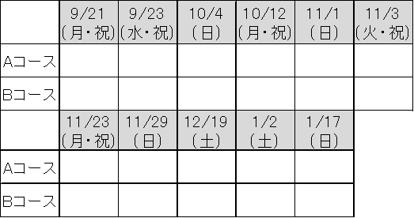
ユリウス久喜教室 TEL 0480-48-6466 FAX 0480-48-6456
【指導料】
※別途、事務手数料としてひと月ごとに5,500円いただきます。
※費用の表記はすべて税込価格です。
※複数日程も受講可能です。
同月で複数回申し込んだ場合、事務手数料は1回分のみいただきます。

【指導料】
【時間割】
【時間割】
【費 用】

